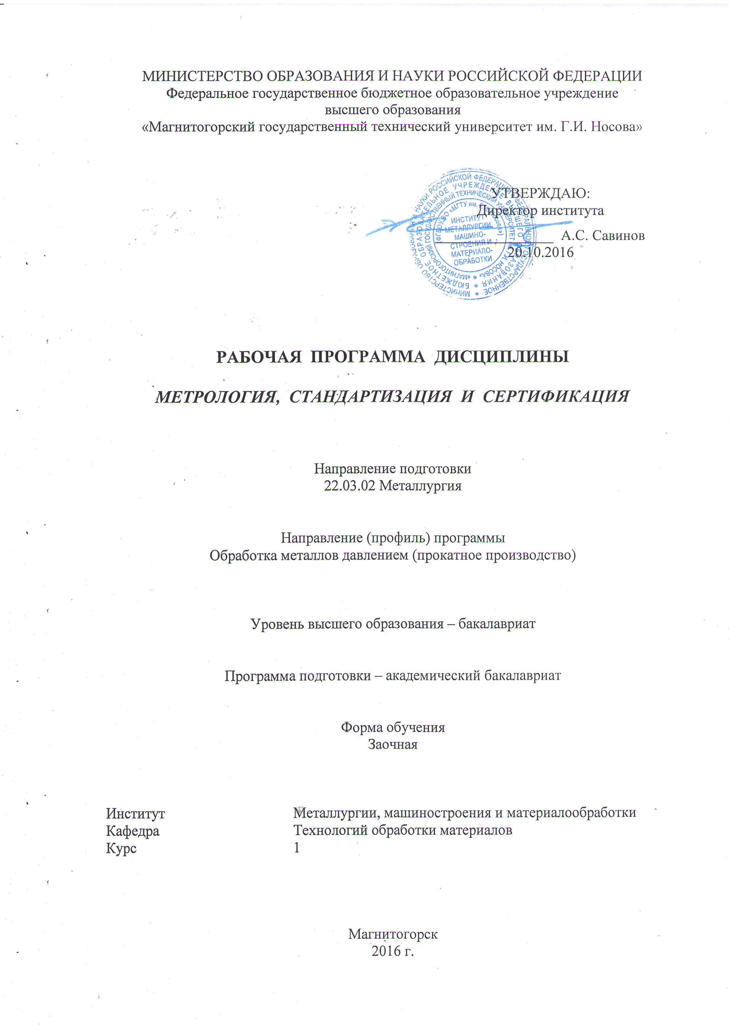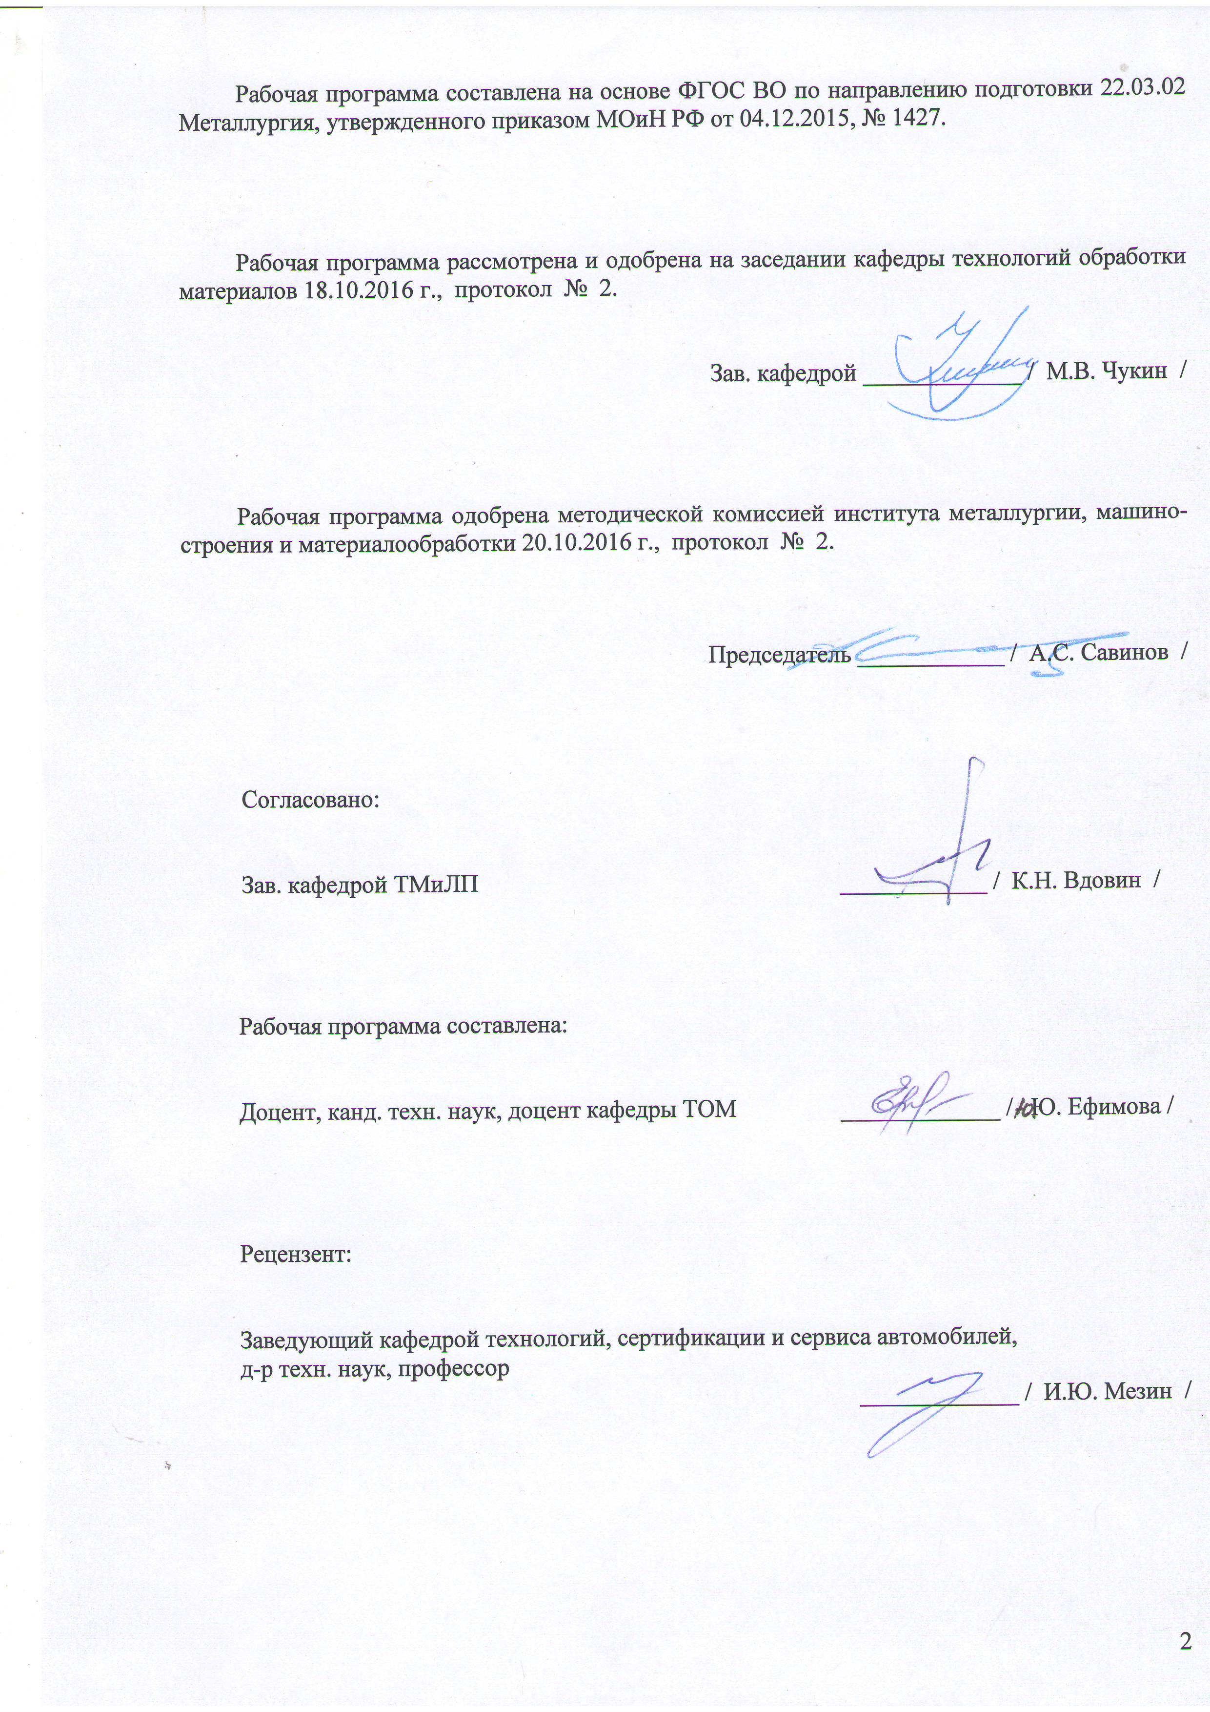

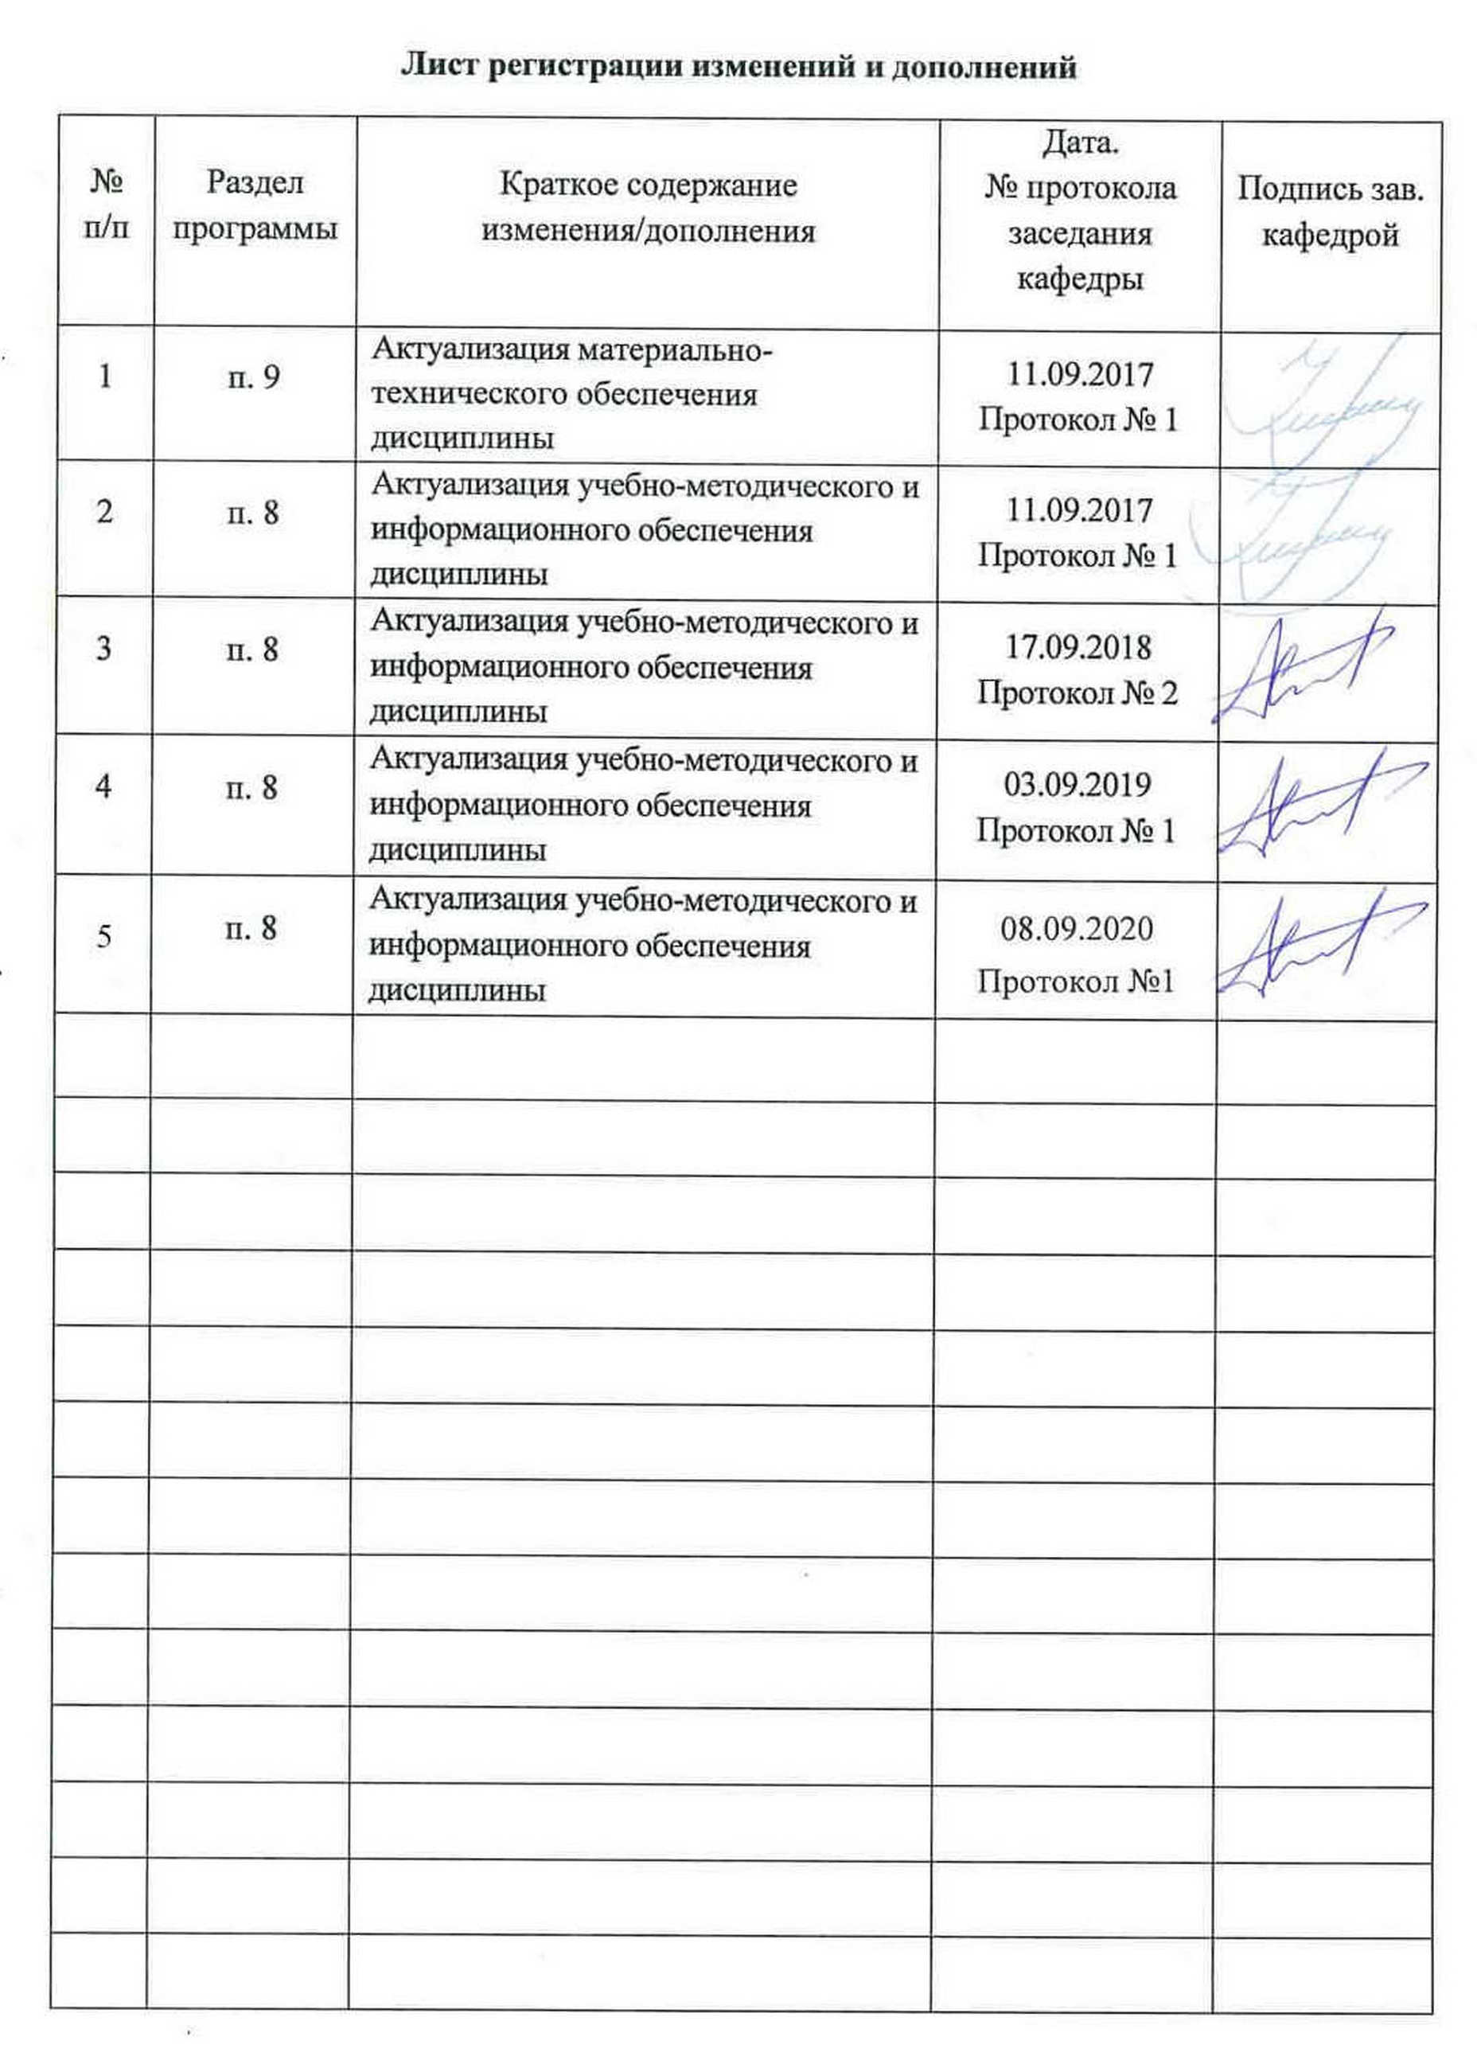

1 Цели освоения дисциплины

Целями освоения дисциплины «Метрология, стандартизация и сертификация» являются: развитие у студентов личностных качеств, а также формирование общепрофессиональных компетенций в соответствии с требованиями ФГОС ВО по направлению подготовки 22.03.02 Металлургия.

2 Место дисциплины в структуре образовательной программы подготовки бакалавра

Дисциплина «Метрология, стандартизация и сертификация» входит в базовую часть блока 1 образовательной программы.
Для изучения дисциплины необходимы знания (умения, владения), сформированные в результате изучения следующих дисциплин:
- математика;
- история металлургии или история техники.
Знания и умения студентов, полученные при изучении дисциплины «Метрология, стандартизация и сертификация» будут необходимы им при дальнейшем изучении таких дисциплин, как:
- методы исследования материалов и процессов;
- моделирование процессов и объектов в металлургии;
- управление качеством.

3 Компетенции обучающегося, формируемые в результате освоения
дисциплины и планируемые результаты обучения

В результате освоения дисциплины «Метрология, стандартизация и сертификация» обучающийся должен обладать следующими компетенциями:

Структурный  элемент  компетенции | Планируемые результаты обучения
ОПК-7: готовностью выбирать средства измерений в соответствии с требуемой точностью и условиями эксплуатации
Знать: | теоретические основы метрологии; методы и средства измерения физических и химических величин;  методы оценивания погрешностей и неопределенностей с применением современных информационных технологий
Уметь: | применять средства измерений различных физических величин;  осуществлять выбор средств измерений по заданным метрологическим характеристикам; выбирать методики испытаний
Владеть: | основными приемами получения, обработки и представления данных измерений, испытаний и контроля;  методами поверки и калибровки;  методами измерений, контроля и испытаний
ОПК-8: способностью следовать метрологическим нормам и правилам, выполнять требования национальных и международных стандартов в области профессиональной деятельности
Знать: | принципы и цели стандартизации и технического регулирования; системы стандартов
Уметь: | использовать стандарты и другие нормативные документы при оценке, контроле качества и сертификации продукции
Владеть: | методами и средствами разработки и оформления технической документации
ОПК-9: способностью использовать принципы системы менеджмента качества
Знать: | процедуры оценки, планирования качества, аудита и сертификации систем качества на соответствие международным стандартам
Уметь: | планировать работы по сертификации и стандартизации; применять документацию систем качества
Владеть: | методами стандартизации и сертификации материалов, процессов и систем менеджмента качества; стратегией менеджмента качества

4 Структура и содержание дисциплины

Общая трудоемкость дисциплины составляет 3 единицы, 108 часов в том числе:
– контактная работа – 13 акад. часов:
– аудиторная – 12 акад. часов;
– внеаудиторная – 1,0 акад. часов;
– самостоятельная работа – 91,1 акад. часов;
- подготовка к зачету – 3,9 часа

Раздел/ тема  дисциплины | Аудиторная  контактная работа  (в акад. часах) |  |  | Самостоятельная работа (в акад. часах) | Вид самостоятельной  работы | Форма текущего контроля  успеваемости и  промежуточной аттестации | Код и структурный  элемент  компетенции
Раздел/ тема  дисциплины | лекции | лаборат.  занятия | практич. занятия
1. Метрология
1.1. Теоретические основы | 1,0 | 0,6/0,3 |  | 7 | Подготовка и выполнение лабораторной работы 1 | Устный опрос | ОПК-7,8,9  зув
1.2. Законодательная метрология | 0,5 | 0,7/0,2 |  | 7 | Подготовка и выполнение лабораторной работы 1 | Устный опрос | ОПК-7,8,9  зув
1.3. Практическая метрология | 0,5 | 0,7 |  | 9 | Подготовка и выполнение лабораторной работы 1 | Защита лабораторной работы | ОПК-7,8,9  зув
Итого по разделу | 2,0 | 2/0,5 |  | 23
2. Стандартизация |  |  |  |  |  |  | ОПК-7,8,9  зув
2.1. Теоретические основы стандартизации | 1/1 | 1/0,3 |  | 11 | Подготовка и выполнение лабораторной работы 2 | Устный опрос | ОПК-7,8,9  зув
2.2. Законодательная стандартизация и особенности практического применения методов и принципов стандартизации | 1,0 | 1/0,6 |  | 12 | Подготовка и выполнение лабораторной работы 2 | Защита лабораторной работы | ОПК-7,8,9  зув
Итого по разделу | 2,0 | 2/0,9 |  | 23
3. Сертификация |  |  |  |  |  |  | ОПК-7,8,9  зув
3.1. Законодательные основы оценки соответствия | 1/1 | 1/0,3 |  | 12 | Подготовка и выполнение лабораторной работы 3 | Устный опрос | ОПК-7,8,9  зув
3.2. Практическое применение особенностей сертификации и декларирования продукции | 1,0 | 1/0,3 |  | 12 | Подготовка и выполнение лабораторной работы 3 | Защита лабораторной работы | ОПК-7,8,9  зув
Итого по разделу | 2 | 2/0,6 |  | 24
- |  |  |  | 21,1 | Подготовка к зачёту | Зачет
Итого по дисциплине | 6/2 | 6/2 |  | 91,1 | - | Зачет

5. Образовательные и информационные технологии
Для реализации предусмотренных видов учебной работы в качестве образовательных технологий в преподавании дисциплины «Метрология, стандартизация и сертификация» используются традиционная и модульно-компетентностная технологии c использованием мультимедийного оборудования и современного программного обеспечения, в том числе с использованием Интернет-ресурсов.
При проведении лабораторных работ предполагается использование технологии модульного обучения и коллективного взаимообучения (парная работа трех видов: статическая пара, динамическая пара, вариационная пара).
Самостоятельная работа студентов направлена на проработку тем, отведенных на самостоятельное изучение, на подготовку к выполнению и защите лабораторных работ, на подготовку и выполнение реферата, подготовку к контрольной работе и итоговому зачету.
В ходе занятий предполагается использование комплекса инновационных методов интерактивного обучения студентов, включающего в себя:
- создание проблемных ситуаций с показательным решением проблемы преподавателем;
- самостоятельную поисковую деятельность в решении учебных проблем, направляемую преподавателем;
- самостоятельное решение проблем студентами под контролем преподавателя.

6. Учебно-методическое обеспечение самостоятельной работы обучающихся

По дисциплине предусмотрена аудиторная и внеаудиторная самостоятельная работа обучающихся, которая предполагает выполнение лабораторных работ
Лабораторная работа № 1 «Средства для линейных измерений»;
Лабораторная работа № 2 «Порядок разработки государственных стандартов Российской Федерации»;
Лабораторная работа № 3 «Порядок проведения сертификации продукции в Российской Федерации».
Внеаудиторная самостоятельная работа обучающихся также осуществляется в виде изучения литературы по соответствующему разделу с проработкой материала по отдельным вопросам изучаемых тем.
Перечень вопросов, выносимых на самостоятельное изучение:
- Свойство и величина.
- Размер и значение величины. Единица величины.
- Основное уравнение измерений.
- Шкалы измерений.
- Классификация измерений.
- Принципы измерений. Методы измерений.
- Классификация средств измерений.
- Международные метрологические организации.
- Закон РФ «Об обеспечении единства измерений».
- Государственная метрологическая служба РФ.
- Система единиц физических величин СГС.
- Система единиц физических величин СГСЭ (абсолютная электростатическая система единиц).
- Система единиц физических величин СГСМ (абсолютная электромагнитная система единиц).
- Система единиц физических величин МКСА.
- Международная система единиц физических величин (СИ).
- Правовые основы стандартизации.
- Цели, принципы и функции по стандартизации.
- Органы и службы по стандартизации.
- Порядок разработки стандартов.
- Сущность и содержание стандартизации.
- Нормативные документы по стандартизации и виды стандартов.
- Применение нормативных документов и характер их требований.
- Международная организация по стандартизации (ИСО).
- Международная электротехническая комиссия (МЭК).
- Общеевропейские организации по стандартизации.
- Международная ассоциация стран Юго-Восточной Азии (АСЕАН).
- Межскандинавская организация по стандартизации (ИНСТА).
- Стандартизация в Содружестве Независимых Государств (СНГ).
- Панамериканский комитет стандартов (КОПАНТ).
- Основные термины и понятия сертификации.
- Сущность обязательной и добровольной сертификации.
- Формы участия в системах сертификации и соглашения по признанию.
- Деятельность ИСО в области сертификации.
- Международная система сертификации электротехнических изделий МЭК (МЭКСЭ).
- Международная система МЭК по сертификации изделий электронной техники.
- Сертификация в деятельности ЕЭК ООН.
- Сертификация в ЕС.
- Закон РФ «О защите прав потребителей».
- Принципы, правила и порядок проведения сертификации продукции.
- Орган по сертификации и испытательные лаборатории.
- Аккредитация органов по сертификации и испытательных лабораторий.
- Знаки соответствия.

7 Оценочные средства для проведения промежуточной аттестации
а) Планируемые результаты обучения и оценочные средства для проведения промежуточной аттестации:

Структурный элемент  компетенции | Планируемые результаты обучения | Оценочные средства
ОПК-7: готовностью выбирать средства измерений в соответствии с требуемой точностью и условиями эксплуатации
Знать | теоретические основы метрологии; методы и средства измерения физических и химических величин;  методы оценивания погрешностей и неопределенностей с применением современных информационных технологий | Перечень теоретических вопросов к зачету:  1. Понятие и основные проблемы метрологии.  2. Понятие измерения.  3. Физические величины и их измерения.  4. Шкалы измерений.  5. Системы физических величин.  6. Классификация измерений.  7. Принципы, методы и методики измерений.  8. Метрическая система мер.  9. Примеры систем единиц физических величин.  10. Относительные и логарифмические величины.  11. Международная система единиц (СИ).  12. Понятие и классификация средств измерений.  13. Метрологические характеристики средств измерений.  14. Использование средств измерений.  15. Нормирование погрешностей средств измерений.  16. Классы точности и их обозначения.  17. Эталоны и их использование.  18. Понятие погрешности измерений.  19. Классификация погрешностей измерений.  20. Необходимость правового обеспечения метрологической деятельности.  21. Основные положения Закона РФ «Об обеспечении единства измерений».  22. Государственный метрологический контроль и надзор.  23. Калибровка средств измерений.  24. Ответственность за нарушение законодательства по метрологии.  25. Международные организации по метрологии.  26. Государственная система обеспечения единства измерений (ГСИ).
Уметь | применять средства измерений различных физических величин;  осуществлять выбор средств измерений по заданным метрологическим характеристикам; выбирать методики испытаний | Примерные практические задания для зачета:  1. Оценить погрешности косвенных измерений физических величин.  2. Найти систематическую и случайную составляющие погрешности косвенного результата измерения силы.  3. Оценить погрешность и неопределенность результата измерения.  4. Определить чему равно значение измеряемой величины при однократном измерении.  5. Определить результаты измерения и погрешности результатов измерений при многократных прямых измерениях.
Владеть | основными приемами получения, обработки и представления данных измерений, испытаний и контроля;  методами поверки и калибровки;  методами измерений, контроля и испытаний | Примеры заданий на решение задач из профессиональной области, комплексные задания:  1. Оценка состояния метрологического обеспечения металлургического завода
ОПК-8: способностью следовать метрологическим нормам и правилам, выполнять требования национальных и международных стандартов в области профессиональной деятельности
Знать | принципы и цели стандартизации и технического регулирования; системы стандартов | Перечень теоретических вопросов к зачету:  - Цели стандартизации.  - Принципы стандартизации.  - Организация работ по стандартизации.  - Документы в области стандартизации.  - Виды стандартов.  - Технические условия. Назначение, применение и разработка технических условий.  - Применение документов в области стандартизации.  - Международная организация по стандартизации (ИСО).  - Международная электротехническая комиссия (МЭК).  - Общеевропейские организации по стандартизации.  - Международная ассоциация стран Юго-Восточной Азии (АСЕАН).  - Межскандинавская организация по стандартизации (ИНСТА).  - Стандартизация в Содружестве Независимых Государств (СНГ).  - Панамериканский комитет стандартов (КОПАНТ).
Уметь | использовать стандарты и другие нормативные документы при оценке, контроле качества и сертификации продукции | Примерные практические задания для зачета:  1. Найти и расшифровать код продукции по общероссийским классификаторам.  2. Определить принадлежность стандарта к категории и виду.  3. Определить структурные элементы стандарта.
Владеть | методами и средствами разработки и оформления технической документации | Примеры заданий на решение задач из профессиональной области, комплексные задания:  - Подготовить проект стандарта предприятия
ОПК-9: способностью использовать принципы системы менеджмента качества
Знать | процедуры оценки, планирования качества, аудита и сертификации систем качества на соответствие международным стандартам | Перечень теоретических вопросов к зачету:  - Понятие подтверждения соответствия.  - Принципы подтверждения соответствия.  - Формы подтверждения соответствия.  - Добровольное подтверждение соответствия.  - Обязательное подтверждение соответствия.  - Сертификация систем обеспечения качества.  - Закон РФ «О защите прав потребителей».  - Закон РФ «О сертификации продукции и услуг».  - Принципы, правила и порядок проведения сертификации продукции.  - Аккредитация органов по сертификации и испытательных лабораторий.  - Знаки соответствия.
Уметь | планировать работы по сертификации и стандартизации; применять документацию систем качества | Примерные практические задания для зачета:  1. Выбрать и обосновать схему сертификации для металлургической продукции.  2. Оформить сертификат соответствия на товары, в отношении которых установлено требование о прохождении процедуры обязательной сертификации.  3. Оформить добровольный сертификат соответствия.
Владеть | методами стандартизации и сертификации материалов, процессов и систем менеджмента качества; стратегией менеджмента качества | Примеры заданий на решение задач из профессиональной области, комплексные задания:  - Оценка эффективности функционирования конкретной системы сертификации

б) Порядок проведения промежуточной аттестации, показатели и критерии оценивания:

Для получения допуска к экзамену по обучающийся должен защитить лабораторные работы и успешно написать контрольную работу, обладать знаниями по всем вопросам к зачету.

Критерии оценки:

Для получения оценки

– «зачтено» – обучающийся должен показать знания не только на уровне воспроизведения и объяснения информации, но и интеллектуальные навыки решения проблем и задач, нахождения уникальных ответов к проблемам, оценки и вынесения критических суждений;
– «не зачтено» – обучающийся не может показать знания на уровне воспроизведения и объяснения информации, не может показать интеллектуальные навыки решения простых задач.

8 Учебно-методическое и информационное обеспечение дисциплины

а) Основная литература:
- Основы метрологии, сертификации и стандартизации : учеб. пособие / Д.Д. Грибанов. — Москва : ИНФРА-М, 2019. — 127 с. — (Высшее образование: Бакалавриат). - Текст : электронный. - URL: https://new.znanium.com/catalog/product/995625 (дата обращения: 25.09.2020)

б) Дополнительная литература:
- Метрология, стандартизация и сертификация: Учебное пособие / В.Е. Эрастов. - Москва : Форум, 2017. - 208 с.: 60x90 1/16. - (Высшее образование). (переплет) ISBN 978-5-91134-193-0 - Текст : электронный. - URL: https://new.znanium.com/catalog/product/636241 (дата обращения: 25.09.2020)
- Метрология, стандартизация и сертификация: Учебное пособие/Дехтярь Г. М. - Москва : КУРС, НИЦ ИНФРА-М, 2016. - 154 с.: 60x88 1/16 (Обложка) ISBN 978-5-905554-44-5 - Текст : электронный. - URL: https://new.znanium.com/catalog/product/537788 (дата обращения: 25.09.2020)
- Метрология, стандартизация и подтверждение качества: учебное пособие / Любимова Г.А. - Волгоград:Волгоградский ГАУ, 2016. - 88 с. - Текст : электронный. - URL: https://new.znanium.com/catalog/product/620794 (дата обращения: 25.09.2020)
- Савченко, Ю. И. Метрология и метрологическое обеспечение : учебное пособие / Ю. И. Савченко, Р. В. Файзулина ; МГТУ. - Магнитогорск : МГТУ, 2014. - 1 электрон. опт. диск (CD-ROM). - Загл. с титул. экрана. - URL: https://magtu.informsystema.ru/uploader/fileUpload?name=1398.pdf&show=dcatalogues/1/1123853/1398.pdf&view=true (дата обращения: 25.09.2020). - Макрообъект. - Текст : электронный. - Сведения доступны также на CD-ROM.
- Вайскробова, Е. С. Метрология, стандартизация и оценка соответствия : учебное пособие / Е. С. Вайскробова, Л. Е. Покрамович ; МГТУ. - Магнитогорск : МГТУ, 2017. - 1 электрон. опт. диск (CD-ROM). - Загл. с титул. экрана. - URL: https://magtu.informsystema.ru/uploader/fileUpload?name=3208.pdf&show=dcatalogues/1/1136731/3208.pdf&view=true (дата обращения: 25.09.2020). - Макрообъект. - Текст : электронный. - Сведения доступны также на CD-ROM.
- Стандартизация, метрология, подтверждение соответствия: Учебник/БоларевБ.П. - Москва : НИЦ ИНФРА-М, 2016. - 304 с.: 60x90 1/16. - (Высшее образование: Бакалавриат) (Переплёт) ISBN 978-5-16-010398-3 - Текст : электронный. - URL: https://new.znanium.com/catalog/product/486838 (дата обращения: 25.09.2020)

в) Методические указания:
- Порядок проведения сертификации продукции в Российской Федерации: метод. указ. / Полякова М.А., Пивоварова К.Г., Емалеева Д.Г. Магнитогорск: Изд-во Магнитогорск. гос. техн. ун-та им. Г.И. Носова, 2014. 12 с.
- Порядок разработки государственных стандартов Российской Федерации: метод. указ. / Полякова М.А., Пивоварова К.Г. Магнитогорск: Изд-во Магнитогорск. гос. техн. ун-та им. Г.И. Носова, 2013. 8 с.
- Закон «Об обеспечении единства измерений»: Метод. указ. / Полякова М.А. – Магнитогорск: МГТУ, 2003. – 17 с.
- Методы стандартизации: Метод. указ. / Полякова М.А. – Магнитогорск: МГТУ, 2003. – 15 с.
- Средства для линейных измерений: Метод. указ. / Гун Г.С., Полякова М.А. – Магнитогорск: МГТУ, 2004. – 16 с.
- Лактионов Б.И. Метрология, стандартизация и взаимозаменяемость: Лабораторный практикум. – М.: МГГУ, 2001. – 71 с.

г) Программное обеспечение и Интернет-ресурсы:
Наименование ПО | № договора | Срок действия лицензии
MS Windows 7 | Д-1227 от 08.10.2018  Д-757-17 от 27.06.2017  Д-593-16 от 20.05.2016 | 11.10.2021  27.07.2018  20.05.2017
MS Office 2007 | № 135 от 17.09.2007 | Бессрочно
FAR Manager | Свободно  распространяемое | Бессрочно
7Zip | Свободно  распространяемое | Бессрочно

- Национальная информационно-аналитическая система –Российский индекс научного цитирования (РИНЦ). – URL: https://elibrary.ru/project_risc.asp.
- Поисковая система Академия Google (Google Scholar). – URL: https://scholar.google.ru/.
- Информационная система – Единое окно доступа к информационным ресурсам. – URL: http://window.edu.ru/.
- Федеральное государственное бюджетное учреждение «Федеральный институт промышленной собственности». – Режим доступа: http://wwwl.fips.ru/ .

9 Материально-техническое обеспечение дисциплины

Материально-техническое обеспечение дисциплины включает:
Тип и название аудитории | Оснащение аудитории
Учебная аудитория для проведения занятий лекционного типа | Технические средства обучения, служащие для представления учебной информации большой аудитории: мультимедийные средства хранения, передачи и представления учебной информации. Специализированная мебель
Учебная аудитория для проведения лабораторных занятий.  Лаборатория информационных технологий по материаловедению | Компьютерная техника с пакетом MS Office, с подключением к сети «Интернет» и с доступом в электронную информационно-образовательную среду университета. Специализированная мебель
Учебная аудитория для групповых и индивидуальных консультаций, текущего контроля и промежуточной аттестации | Компьютерная техника с пакетом MS Office, с подключением к сети «Интернет» и с доступом в электронную информационно-образовательную среду университета. Специализированная мебель
Помещение для самостоятельной работы | Компьютерная техника с пакетом MS Office, с подключением к сети «Интернет» и с доступом в электронную информационно-образовательную среду университета. Специализированная мебель
Помещение для хранения и профилактического обслуживания учебного оборудования | Специализированная мебель.

